**收益率，以及新朋友的买入和老朋友的卖出**

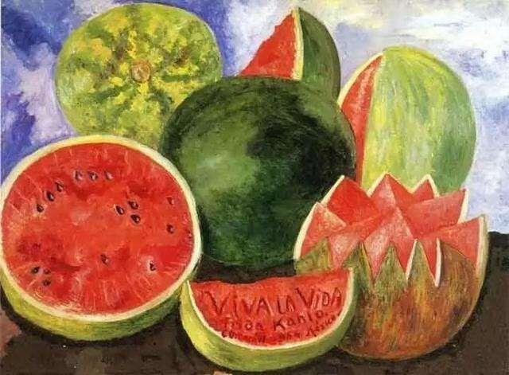

**壹：收益率**

由于月初第一车发的文字车，没有来得及上收益率和资产配置图，现在补上。

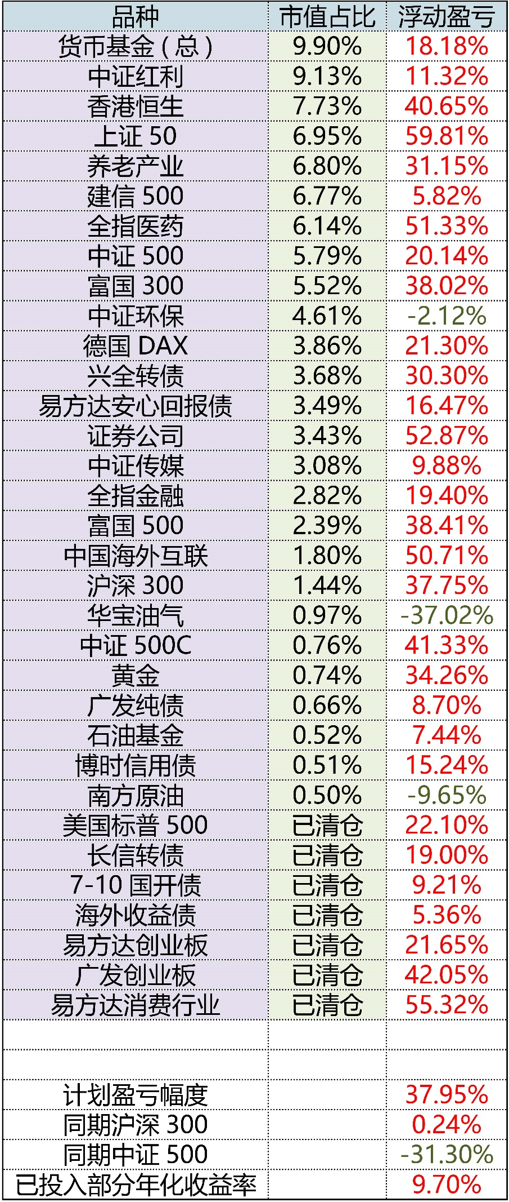

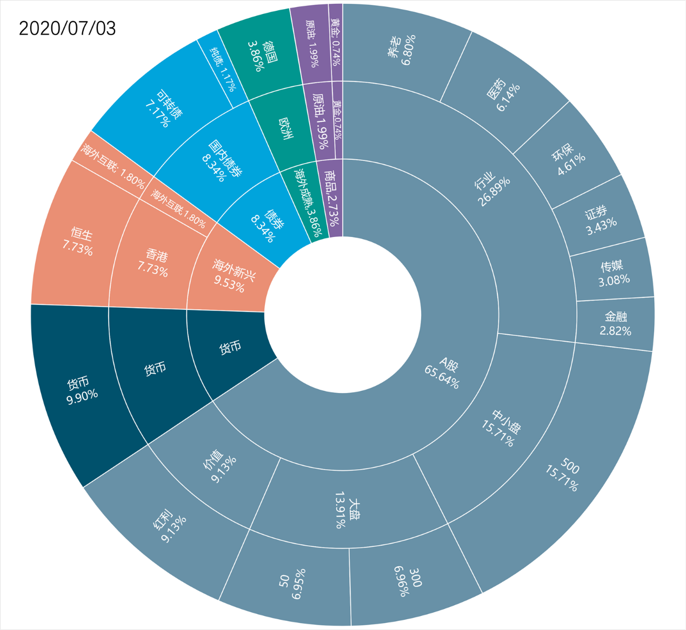

没有太多说的，各位打开自己的账户看着开心就完事了。涨幅领先同期沪深300指数扩大至接近40%，领先同期中证500指数扩大至接近70%。

**贰：关于新朋友的买入**

这一段时间，无论是微博还是公众号，都多了一些新朋友。对新朋友来说最大的困扰是：

车都跟不上了。



由于150计划的补仓特殊设定：某个品种成本高于我，则不会发送补仓通知。这样，当你看到上面这张收益率表格的时候，你就知道，除了3只浮亏品种，你现在关注计划是几乎没有任何可以买的东西了。

出现这种情况，我要对新朋友们说一声抱歉。在我这里你确实跟不上车了，但请理解我，理解我为何如此设置规则：

因为我希望你们所有人的成本都比我低。只要我在这个品种上赚钱，你就一定能赚钱。我真的希望你们所有人都赚钱，比我赚得多，一个浮亏品种都没有。这是我对这个计划的最大心愿。

那么是不是比我买的高了就不能赚钱了呢？那当然不是。但从我的角度来说，成本高于我，这个安全边际我就没法把握了。比如上面表格中，我已经有很多品种盈利50%以上。那么对你来说，现在买安全吗？这个我真的很难说。那么下周这些品种涨幅在60%了，又有新朋友要买，那么还安全吗？

有十万人，就有十万种组合和可能。我把握不了。

我可以尽量把握自己的持仓成本在一个安全的范围内，也能尽量保证这个成本在未来是能赚钱的。但你比我高的话，我就真的没那么大信心。所以，我只能告诉你，别跟了。

是的，别跟了。

但请理解我的意思。我说过，你比我成本高，不代表你赚不到钱。我只是无法把握你的安全边际。所以如果我是你，也想投资基金，那么可以去看看其他**靠谱**大V或者投资顾问的建议，选一些自己适用的投资策略去投资。

我不希望你因为一直跟我买不到合适的仓位最终在上涨中赚不到钱。我真的不希望这样。

所以你取消关注我也可以，不取消关注把我未来的思路、建议作参考也可以。总而言之，如果你是新朋友，在这轮牛市里，我对你的买入已经几乎没有任何价值了。

很遗憾，但缘分这个东西不能强求啊。没有在正确的时间遇到正确的人，才是常态。

不过最后提醒你一句，很多人在牛市里买了最牛的品种，最终还是赔钱了。这听起来很诡异，但却是真的。以后你会懂。

**叁：关于老朋友的卖出**

我相信绝大多数老朋友现在内心情绪都是很复杂的。但总体来说，心情都应该算是不错。

毕竟挣钱了，尤其是钻石坑（点这里看钻石坑）入场的那一批朋友，账面已经出现接近100%收益率的品种，怎么会不开心呢。

但我知道很多朋友开心的同时也非常忐忑。对于他们来说，赔钱可以很淡定，谈笑风生。当手里的品种一个个变红然后越涨越高的时候，就开始紧张，甚至非常痛苦。特别害怕手里赚钱的品种再次下跌变成赔钱，送到嘴边的鸭子又飞了。

我告诉你，你的这种情绪非常正常。因为你是个人。这就是正常人类的情绪。接受它，然后想办法应对。

首先可以肯定的是，你不能顺应自己的情绪，随意卖出。为什么不能？我相信刚开始投资的朋友可能体会不大，但如果已经是有几轮牛熊经验的朋友，会明白涨一点就卖，涨一点就卖，最终是什么下场。

没错，你的持仓成本永远在现价附近。一个品种你赚3、5个点卖了落袋为安，然后看着它继续涨。最终下决心买回或者买另外的品种，涨3、5个点又卖了。然后继续涨，你又追。最终，一整轮几倍大牛市你赚了20%、30%个点，在牛市末端你刚刚再次杀进去后，暴跌来了。你不仅把那点利润都赔光了，本金又损失了50%。

周而复始。

我来告诉你一些东西，让你不会再犯这样80%的人都会犯的错。

首先你要观察，以及想明白一件事。

请你观察自己的计划长期持仓。你有没有发现经过2018、2020这样的大幅回调，你赚的钱越来越多了？没错，你确实坐了电梯。但当电梯回升，指数还未新高的时候，你的账户是不是每天疯狂新高？

这件事有没有让你明白，电梯不可怕？

世界上很少没有波动的上涨，波动很正常，让它去波，你踏踏实实的等着新高。如果因为一点波动就卖出，相信我，你没有那个天分在更低买回来。一次两次也许可以，最终你会错失真正的财富。

其次你要在策略上让自己踏实下来。

比如网格策略。

你会发现，在持续上涨中，你的网格策略吃不到肉了。这时候你可以斥责网格是辣鸡吗？

如果你这么骂我非常喜欢的网格策略，那么你才是辣鸡。

为什么呢？因为你就是依然不明白它对于长期仓位的意义，以及你就是一个以前波动赚钱的时候叫人家小甜甜，现在不赚钱了叫人家牛夫人的、忘恩负义的辣鸡。

相对于波动市的赚钱来说，网格更大的意义在于它能够让你坚定持有长线仓位赚大钱。因为它解决了面对电梯的心态问题。你不用再害怕不卖出导致利润回撤，甚至很多时候虽然你拿着很大仓位，却希望市场再跌回去以便让你几天、十几天再赚5%/10%。

好了，现在你明白了虽然有波动，但长期持有会赚更多。以及有了策略应对波动，你该不会还会因为赚钱焦虑吧？

盈利3、5个点随时会赚钱变赔钱。你已经赚了30、50个点，还用担心吗？当你的成本离现价越来越远，你应该越来越踏实。

所以现阶段，不要再烦躁。踏踏实实的拿着先。什么时候该卖，市场会告诉我，我会告诉你。

**肆：牛熊目标**

最后我告诉你几句话。

永远不要奢望卖在最高点。追求卖在最高点毫无意义，也不可能。当你追求这个，就会做出很多错误交易，反而会损害你的收益。

我告诉你我追求的是什么。

我追求的是“熊市不赔钱、牛市大致跟上”。是不是听起来很简单？但只有真的经历过市场洗礼，或者具备一些金融数学概念的朋友才会懂得这句话的珍贵。以后有空我专门写一篇关于金融数学的文章给大家，相信会颠覆很多朋友的固有思维（又挖一个坑）。

熊市不赔钱我们再次做到了。2015年7月第三轮150计划开始以来，甚至在沪深300最大跌幅30%、中证500最大跌幅50%的时候，没有一天是赔钱的。不赔钱很正常，买个货币基金就可以。问题在于不赔钱的同时我们还建立起了足够的仓位，为下一轮牛市的“大致跟上”打好了基础。这个还是有点难度的。

所以接下来我们要做的就是“大致跟上”。大致跟上体现了我的另一个投资思维，即：

只吃鱼身。

鱼头和鱼尾其实没什么搞头，只有鱼身才是最鲜美可口的。所以我追求吃鱼身。当然，能不能完成，还要事后再看。但我做的所有操作，都是以这个为目标。

梦想都是美好的，但未必每次都能实现。会不会卖了以后市场继续狂飙？有可能会啊。会不会还没卖又一轮熊市开始了？也有可能会啊。那又怎么样，投资还要继续啊，日子也要一天天过下去。谁都不是神，尽人力，听天命。

钱能给你很大安全感，能给你短期的快乐，但不能给你长期的快乐。

祝大家资产嘉玲的同时，也希望你真正开心快乐起来，从现在开始。说起来你可能不信，快乐不快乐，其实是自己决定的。跟有多少钱有关系，但没有你想象的那么大关系。

加油。